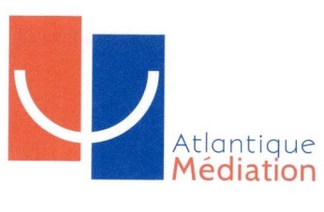
Notification d'irrecevabilité

Atlantique Médiation CONSO
Maison de l'Avocat
25 rue La Nouë Bras de Fer
44000 Nantes
02.40.84.10.24
consommation@atlantique-mediation.org

Nantes, le

Objet : Demande de médiation
de la consommation

N/ref :

Madame, Monsieur,

Après avoir examiné votre demande de médiation pour le litige avec la société ....................................................................................................,

Je vous informe que votre demande de médiation de la consommation est irrecevable car......................................................................................................................
- Vous ne justifiez pas avoir envoyé une réclamation écrite au professionnel pour tenter de résoudre directement votre litige avec lui ;
- Votre demande est manifestement infondée ou abusive car …..
- Votre litige a été précédemment examiné ou est en cours d’examen par un médiateur ou un tribunal ;
- Vous avez déposé votre demande dans un délai supérieur à un an depuis votre réclamation auprès du professionnel ;
- Le litige n’entre pas dans le champ de compétence d’Atlantique Médiation CONSO.

Je vous prie d'agréer, Madame, Monsieur, l'expression de mes sincères salutations.

Pour Atlantique Médiation CONSO,
(nom du médiateur)

